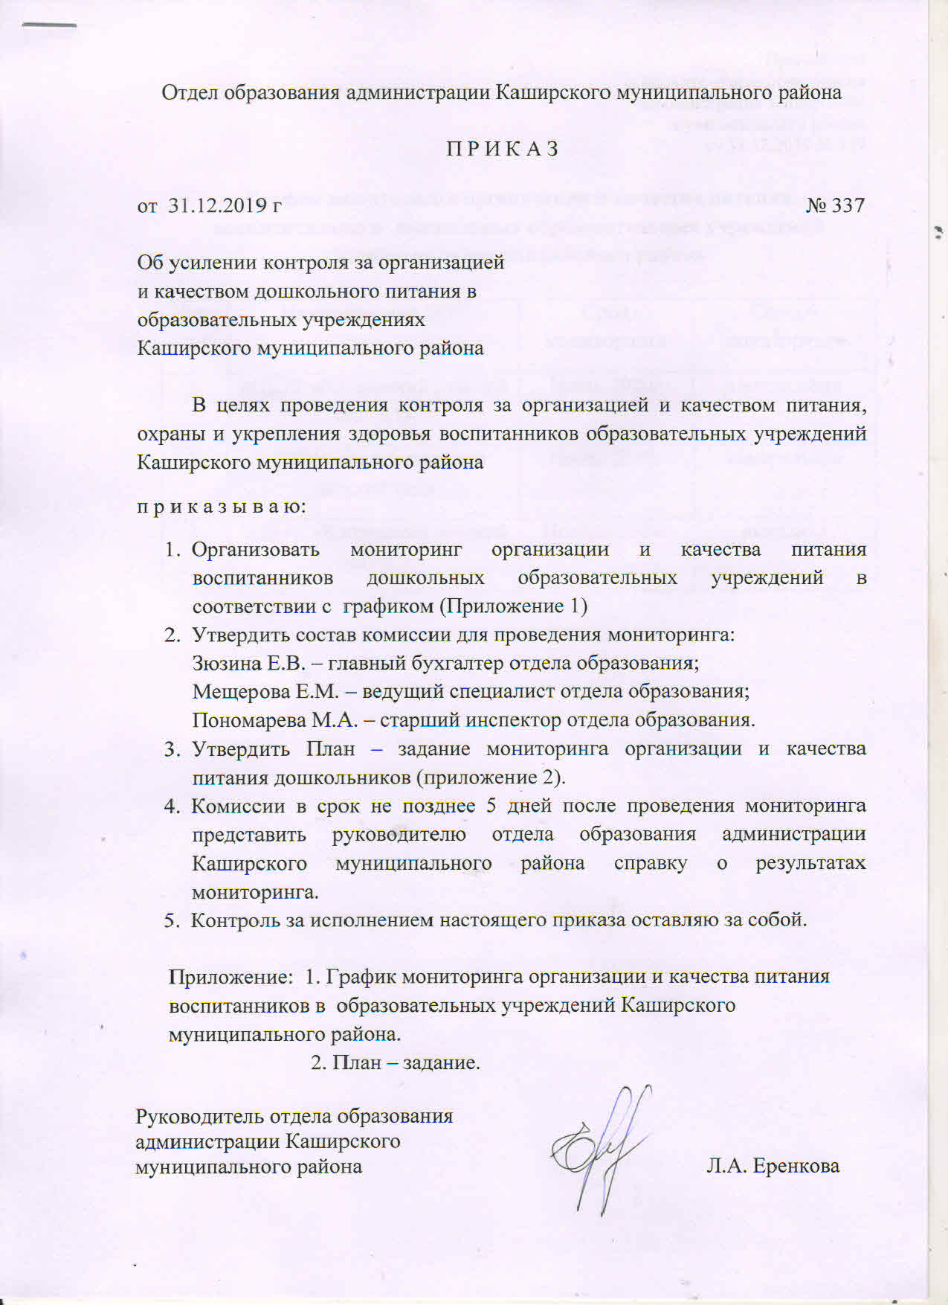

Приложение
к приказу отдела образования
администрации Каширского
муниципального района
от 31.12.2019 № 337

График мониторинга организации и качества питания воспитанников в дошкольных образовательных учреждений Каширского муниципального района

№п/п | Наименование ДОУ | Срок мониторинга | Способ мониторинга
1. | МДОУ «Каширский детский сад №1» | Июнь 2020г | камеральная
2. | МДОУ «Колодезянский детский сад» | Июнь 2020г | камеральная
3. | МДОУ «Каширский детский сад №2» | Ноябрь 2020г | выездная

Приложение
к приказу отдела образования
администрации Каширского
муниципального района
от 31.12.2019 № 337

План – задание мониторинга организации и качества питания воспитанников в дошкольных образовательных учреждениях района
I. Организация питания детей в дошкольном образовательном учреждении.
2.1. Контроль качества поставляемых в дошкольное образовательное учреждение продуктов:
- наличие в дошкольном образовательном учреждении полного пакета сопроводительных документов от поставщика, подтверждающих качество продуктов питания;
- соответствие поступивших продуктов спецификации, сертификатам качества, товарным накладным;
- состояние товарной упаковки и качества поступивших продуктов;
- соответствие условий транспортировки продукции санитарным нормам (при условии доставки продукции на момент контроля);
- деятельность комиссии по приему продуктов питания, ведение журнала бракеража скоропортящихся пищевых продуктов;
- наличие фактов возврата поставщику продуктов питания по причине несоответствующего требованиям качества.
2.2. Контроль хранения, приготовления и реализации продукции:
- наличие и ведение учетной и отчетной документации (журнал учета температурного режима в холодильном оборудовании, журнал проведения витаминизации третьих и сладких блюд, журнал бракеража готовой кулинарной продукции, журнал здоровья, технологические карты приготовления блюд);
- наличие приборов для измерения температуры и влажности воздуха, соответствие условий хранения и товарного соседства продуктов санитарным нормам;
- наличие, маркировка и хранение инвентаря на пищеблоке, оснащение пищеблока оборудованием в соответствии с требованиями СанПиН, организация поверки весов;
- санитарное состояние помещений пищеблока, наличие графика санитарно-профилактических мероприятий на пищеблоке, условия хранения моющих средств и дезинфекционных растворов (наличие документов, подтверждающих их качество и безопасность);
- соответствие 10-дневного меню, ежедневной меню-раскладки, меню-требования санитарным нормам;
- выполнение среднесуточных норм питания детей;
- соблюдение требований к технологии приготовления блюд в соответствии с технологическими картами (при условии приготовления блюда на момент контроля);
- соблюдение норм выхода блюд при их приготовлении, органолептическая оценка (при условии приготовления блюда на момент контроля);
- наличие и условия хранения суточных проб готовой продукции;
- организация выдачи готовых блюд на группы в соответствии с графиком и с учетом меню (при условии выдачи блюд на момент контроля).
2.3. Контроль организации питания детей в группах:
- наличие, хранение и маркировка оборудования и инвентаря в буфетных групп;
- организация питания детей в группах (соответствие порций нормам по меню, сбор и хранение пищевых отходов, наличие меню);
- педагогический аспект организации приема пищи в группах (сервировка стола в соответствии с возрастом детей, воспитание культурно-гигиенических навыков, соответствие режиму дня, организация дежурства и т.п.).
2.4. Анализ организационных мероприятий дошкольного образовательного учреждения, направленных на контроль организации питания:
- наличие и содержание приказов, планов, положений по организации питания в дошкольном образовательном учреждении;
- организация планового и внепланового контроля питания (акты, справки, протоколы контрольно-надзорных органов, обращения родителей), анкетирование родителей;
- наличие и деятельность комиссий, советов по направлению контроля в соответствии с локальными актами о дошкольном образовательном учреждении;
- освещение вопросов организации питания детей на совещаниях, семинарах, педагогических советах;
- кадровое обеспечение организации питания (укомплектованность кадрами, квалификация, обучение и т.д.).

